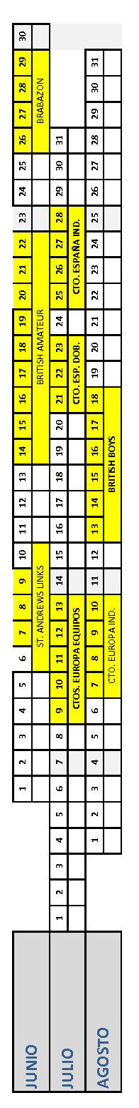
POSIBLES FECHAS CAMPEONATO INTERTERRITORIAL SUB 25 MASCULINO 1ª DIV

Situación actual del calendario de Junio a Agosto:

POSIBLES FECHAS DE INTERTERRITORIAL:
17 – 21 DE JULIO

La Única manera de poder encajar el Interterritorial, sería, sin eliminar ninguna prueba internacional, entre el Europeo por Equipos y el Cto. de España Individual. Cambiando las fechas del Cto. de España de Dobles.

VENTAJAS:
- Participan los jugadores que estudian en USA.
INCONVENIENTES:
- Se carga el calendario de los jugadores con la posible merma de rendimiento de cara a Competiciones Internacionales. (El cambio de fechas del Brabazon, de mayo a Junio, hizo que el rendimiento del equipo Inglés en los Europeos del año pasado fuera lamentable y perdiera la categoría)
- También hay jugadores de FF.TT que participan en 2ª div. A las que les gustaría disponer de sus jugadores en los Interterritoriales (Ej. Castilla – León: Dorian Fernández y Pablo Gerboles). En este caso sería complicado encajar ambos Interterritoriales en esas fechas.
- Dependiendo de las fechas finales que se pudieran fijar, no quedarían fechas libre para hacer la concentración Pre Europeos.
- Posibilidad de perder la competición Internacional en Inglaterra (Brabazon y Carris). El Carris ya se ha perdido al coincidir en fechas con El Cto. de España Individual. Estos Ctos. En la islas, al jugarse en campos distintos a los que están acostumbrados a jugar nuestros jugadores les aportan experiencia.
ALTERNATIVAS:
- Adelantar o retrasar el Cto. de España de dobles. Con su formato actual Match play perdería mucho interés, ya que pocos jugadores se arriesgarían a viajar e invertir un dinero en participar en una competición Match play en la que pueden quedar eliminados a la primera de cambio.

- No participar en el Brabazon Trophy. En este caso cargaríamos mucho a los jugadores de los Europeos ya que vendrían de una competición muy dura (British Amateur), al Interterritorial (36 hoyos cada día) y llegarían fundidos a los Europeos.

- No participar en el St. Andrews Links Trophy, a primeros de Junio. En este caso los jugadores llegarían muy cargados al British y Europeos.

